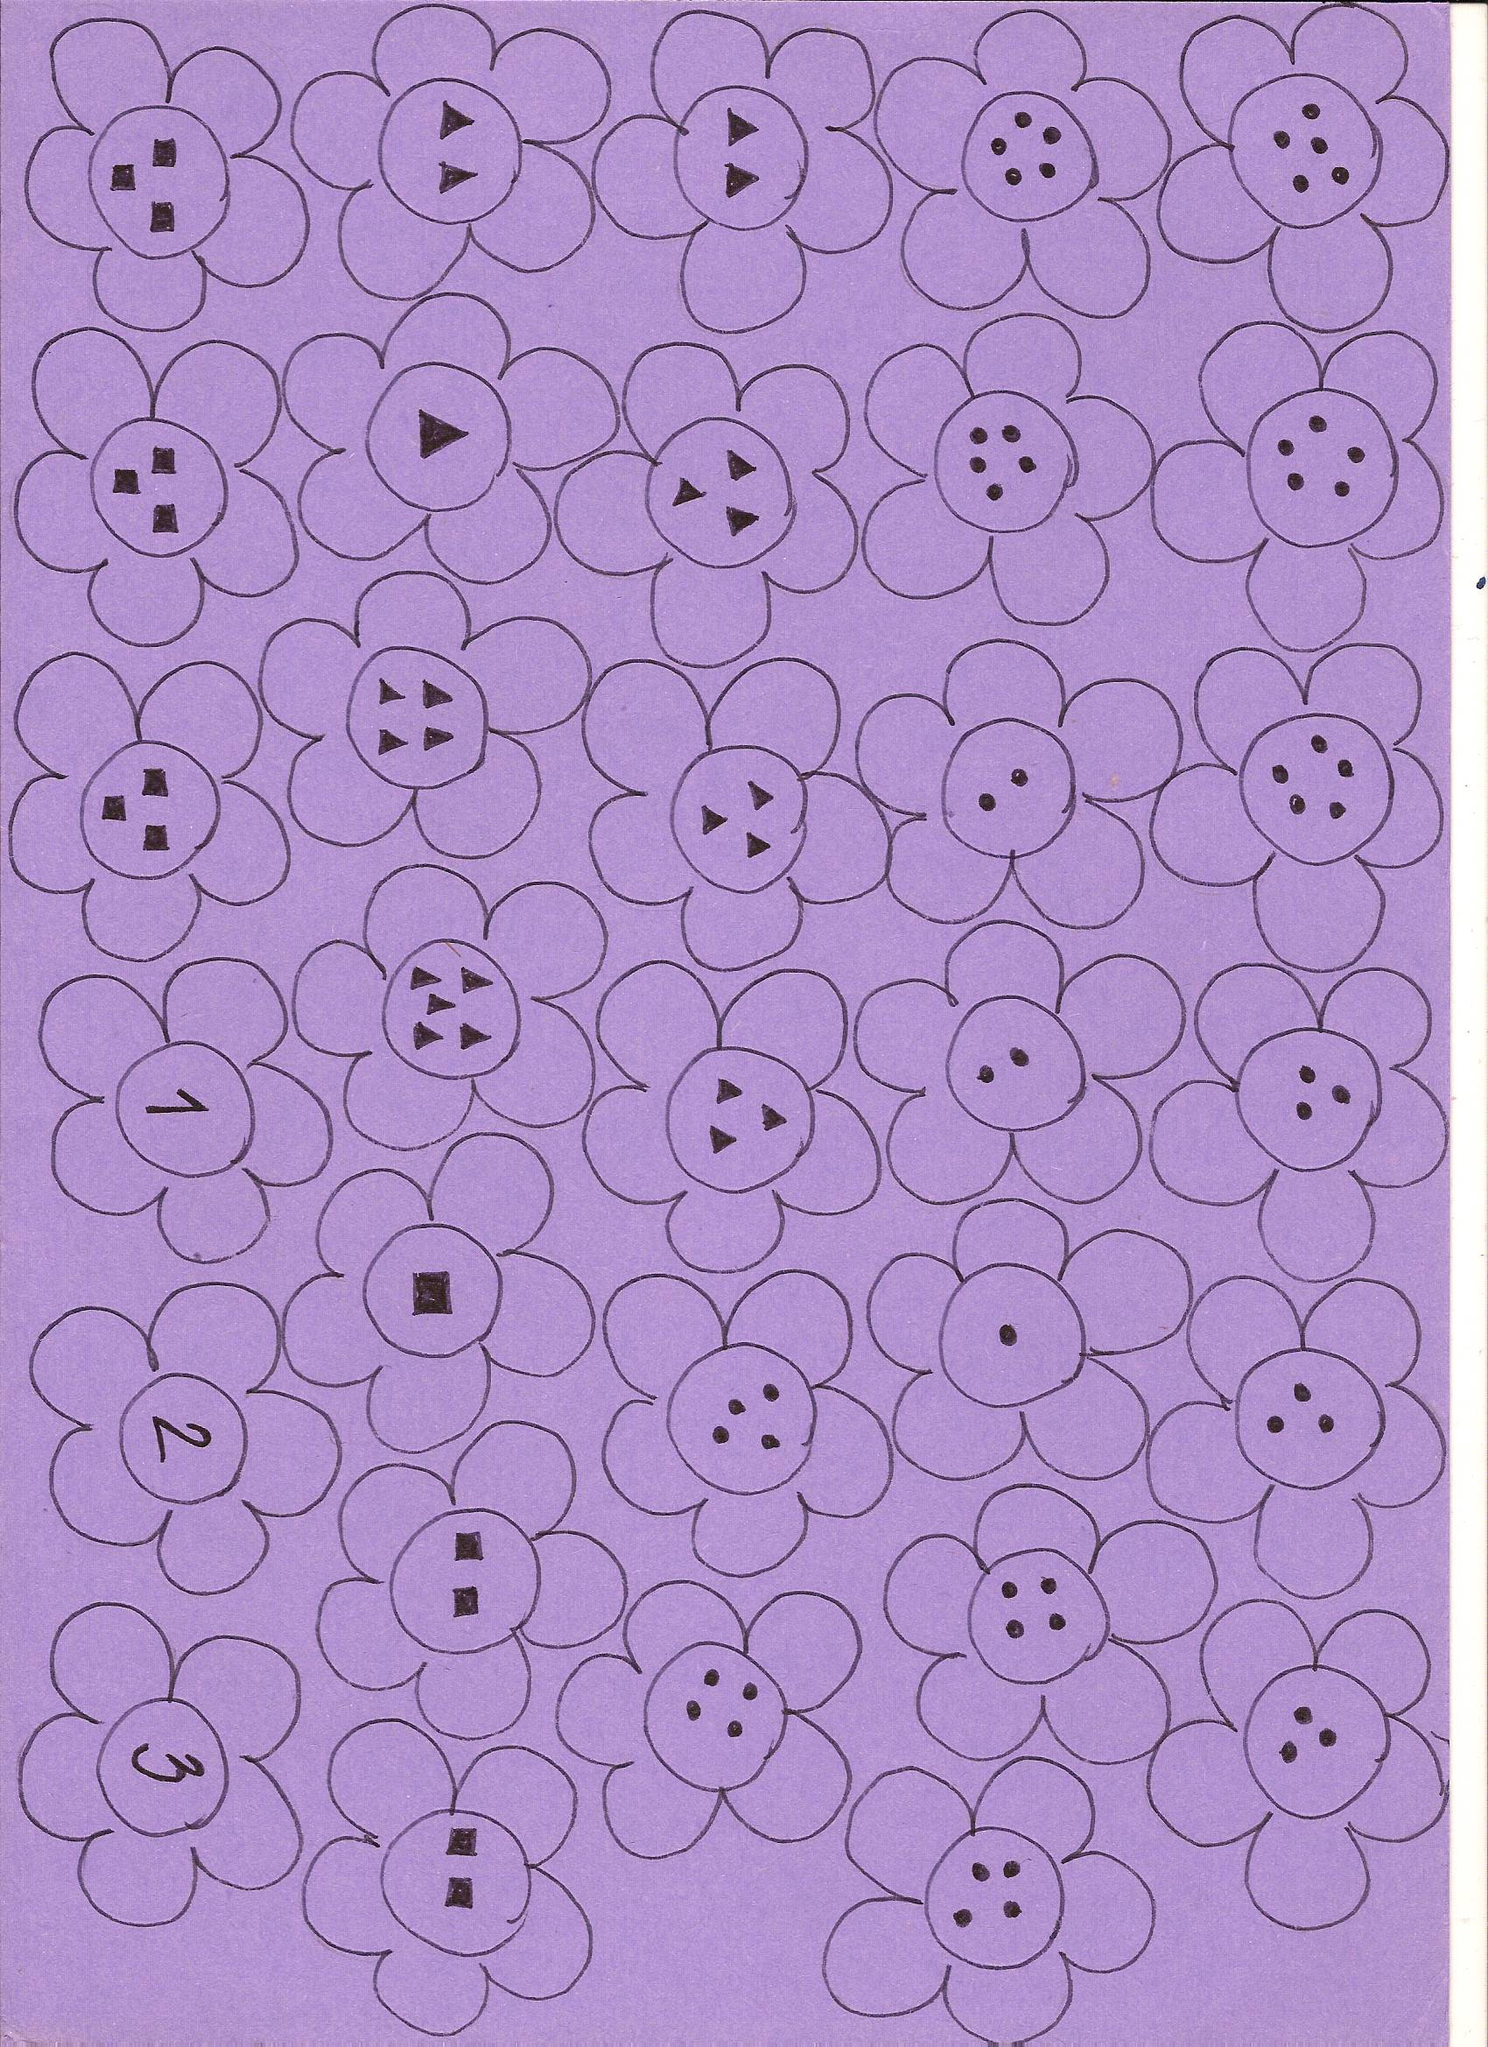
Květinářství - pracovní list č. 26 a

